«Қызықты грамматика»

Қазақ тілі мен әдебиеті пәні бойынша 5-сынып оқушыларына арналған әдістемелік нұсқаулық

Орындаған:Кабиева Айгуль Мыктыбековна
қазақ тілі мен әдебиеті мұғалімі

Түсінік хат

Бұл әдістемелік құрал қазақ тілі пәнінің мұғалімдері мен оқушыларына оқытылатын тіл қазақ тілінде емес сыныптар үшін арналған. Ұсынылып отырған әдістемеліктің негізгі құндылығы: қазақ тілі бойынша бағдарламаға сәйкес 5-сынып оқушыларына арналған грамматикалық тапсырмалар жиынтығынан құралған. Бұндағы берілген тапсырмалар оқушылардың танымдық ой - өрістерін кеңейтуге бағытталған. Тіл үйренуге қажетті грамматикалық материал сурет, кесте түрінде ықшамды етіп берілген. Грамматикалық тапсырмалар мәтіннен алынып, оқулықтағы тапсырмаларға, коммуникативтік жаттығуларға негіз болады. Жұмыстың құндылығы өткенді еске түсіру мақсатында 4-сыныпта өтілген грамматикаларға байланысты жаттығулар жиынынан басталып, 5-сыныпта өтілетін оқулық бойынша грамматикалық тақырыптарға сәйкес жаттығулар құрастырылған. Осы әдістемелік құрал оқушылардың білім сапасын көтеруге өзіндік көмегін тигізеді.
Грамматиканы оқытуда жаттығу жұмысының мәні зор. Оқушылар грамматикалық материалды оқулық пен бағдарламаға сай білгендерімен (терминдерді меңгереді, анықтамаларды жаттайды, ал жаттығу жұмыстары жүргізілмесе, ол ұзаққа бармайды, ұмытылып қалады.)
Жаттығуларды орындау үшін төмендегі талаптар қойылады:
- Белгілі бір жаттығу орындау үшін оқушылардың сол жаттығуды орындарлық білімі болуы шарт.
- Оқушылар жаттығуды не үшін орындайтынына, оның қандай пайдасы барлығына түсінсе ғана, оны саналы орындайды.
- Жаттығуларды түсініп орындағанда ғана белгілі бір білік, дағды қалыптасады.
- Жаттығу оқушының қызығуын, ынтасын, ықыласын арттырады

Грамматикалық тапсырмалар
Өткенді қайталау
Зат есім

1 тапсырма
А)Зат есімді сөздерді тап.
Кітап, дәрігер, сатушы, мұғалім, шебер, парта, жазды, оқыды, жазды, келді, жүрді
Ә)Берілген сөздерді пайдаланып кестені толтыр
Кім? | Не? | Не істеді?

2 тапсырма
Кім? Не? сұрағына жауап беретін сөздерді бөлек – бөлек топтастырып жазу.
Кітап, сатушы, келді, парта,жоғары, дөңгелек, түлкі, тәтті, жатыр, ағаш, қарға, дәрігер, әдемі, ұзын, ұста, ата.

3-тапсырма
Көп нүктенің орнына тиісті әріпті қойып, кім? не? сұрағына жауап беретін сөздерді табыңыз.
А...шы, с...ыр, се...із, қо...ды, бө...ек, а...ы, пи...з, нәз...к, ал...ы, дәріг...р.

4-тапсырма
Кім? – кімдер? | Не? – нелер?
Ата –  Ұстаз –  Құрдас –  Жиен – | Балапан –  Қоян –  Терезе –  Шар –

5-тапсырма. «Ұйқасын тап»
Тірек сөдер: Отан, теңге, сенім, жеміс, асық, білім, тірлік, үскі, елім, бірлік.
- Бір дегенім - ..., адамға керек тірлік.
- Екі дегенім - ..., туып өскен жерім.
- Үш дегенім - ..., бол досыңа үлгі.
- Төрт дегенім - ..., халқыма бер бірлік.
- Бес дегенім - ..., білім жарық күнім.
- Алты дегенім - ..., болма жастан жасық.
- Жеті дегенім - ..., дәнге толсын егін.
- Сегіз дегенім - ..., үміт артсын елің.
- Тоғыз дегенім - ..., тыныштық берсін елге
- Он дегенім - ..., сақта есіңе ботам.

6-тапсырма «Артық сөзді тап»
- Терезе, есік, гүл, ақ.
- Келді, Арман, қыз, сәби.
- Раушан, он, қызғалдақ, сарғалдақ.
Зат есімнің жекеше және көпше түрі
1 тапсырма
Жекеше жазылған зат есімдерді көпше түріне айналдырып жазыңдар
Маймыл Бұғы Түлкі Барыс Хайуанат Аң

2 тапсырма
Көптік жалғауларының тиістісін қойып жаз.
Ауданда суретші (-тер,-дер, -лер) жарысы өтті. Бала(-лер, -дар,-лар) сурет салуды жақсы үйренген. Жеңімпаз (-дар,-дер, -тар) ға сыйлық (-тар, -дар, -тер) тапсырылды.
Етістік

1 тапсырма
Берілген суреттерге қарап етістік сөзерді қатыстырып жаз
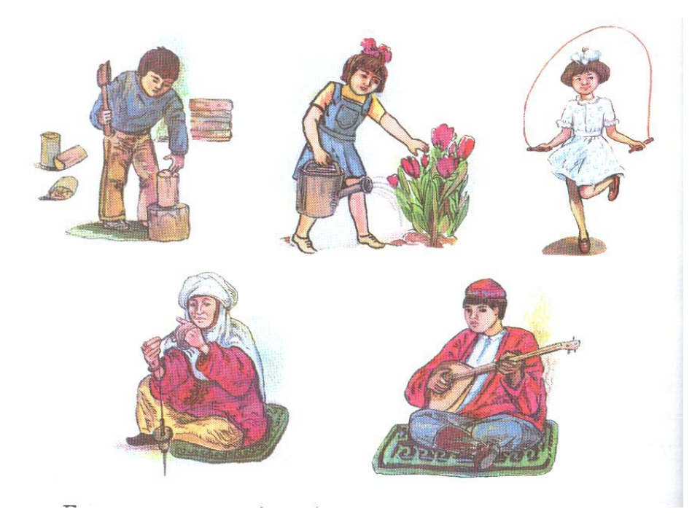
2 тапсырма
Берілген сөздерден етістің сұрақтарын белгіле.
Қашан? Не? Кім? Не істеді? Не үшін? Қайтті? Қанша? Неше?

3 тапсырма
Берілген сөздерге тиітсі етістіктерді тіркеп жаз
Жел Күн Найзағай Қой Қоңырау Мен Әжем Палуандр Радио Тапсырма Жаңбыр Кино Әем Айгүл

4 тапсырма
Сәйкестендір
Қозы | емдейді
Жылқы | ұшады
Ешкі | оқытады
Түйе | қоздайды
Сиыр | құлындайды
Дәрігер | бұзаулайды
Мұғалім | боталайды
Ұшқыш | жазады
Тігінші | тігеді
Оқушы | лақтайды

Негізгі және туынды етістік
1 тапсырма
Туынды етістікті теріп жаз

2 тапсырма
Етістік түрлерін ажырат
Етісік | Негізгі етістік | Күрделі етістік | Туынды етістік | Болымсыз тістік
Тазала
Бара жатыр
Оқы
Оқыма
Жазба
Жаз
Оқып отыр
Шегеле
Бұзба

Етістіктің шақтары
1 тапсырма
Мына сөйлемді өткен, нақ осы шақ, келер шақта жаз:
Біз тамаша ақындардың өлеңдерін оқы... .
2 тапсырма
Етістіктің шақтарын анықта:
Бардық, келесің, бара алмаймын, жүреміз, тыңдап отыр

5-сынып
Отбасындағы дәстүрлер мен мерекелер

Тәуелдік жалғауының жекеше түрі
1-тапсырма
Сұхбатты толықтыра оқыңыз, қара қаріппен берілген қосымшаға назар аударыңыз.

А. __________ атым – Сәбит. Сенің __________ кім?
Б. Менің атым __________ .
А. Менің жасым он сегізде. Ал, сенің ________ нешеде?
Б. Мен он жетідемін. Сенің отбасың бар ма?
А. __________ отбасым бар. Отбасым үлкен. Ал, сенің отбасың қандай?
Б. __________ отбасымда екі адам: мен және анам.
А. Сен оқисың ба? Анаң қайда жұмыс істейді? __________ аты кім.
Б. Иә, мен студентпін. Мен __________ оқимын. Менің __________ жеке кәсіпкер. __________ Лена. Сен __________ туралы айтшы.
А. Менің отбасымда бес адам бар. Олар: әке-шешем, екі қарындасым және мен.

2-тапсырма
Кестедегі сұрақтарға жауап бере отырып, кестені толтырыңыз.
Ағасына, ұлын, шешесіне, сіңлісінен, апайын, туысқанынан, інісіне, анамды, әкеме, ағасын, жездесіне, атасынан, баласына, әпкеме, келініңді, әжеме, қарындасымнан, немересіне, ағамды.
Кімнен? | Кімді? | Кімге?

3-тапсырма
Сөздікпен мұқият танысыңыз. Төмендегі сызба бойынша Сәбит пен Рабиғаның отбасы туралы әңгімелеңіз.

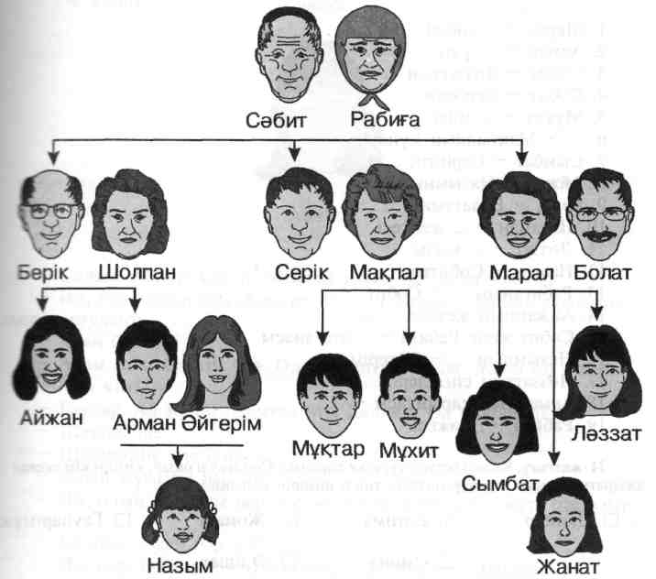
Ата-ана үшін | Сен үшін
Немере – балаларының балалары  Келін – ұлының әйелі  Күйеу бала – қызының күйеуі | Жезде – әпкеңнің күйеуі  Жеңге – ағаңның әйелі  Нағашы ата-әже – анаңның ата-анасы

Сурет бойынша сұрақтарға жауап беріңіз.
1. Сәбит пен Рабиға кімнің нағашы атасы мен әжесі?
2. Сәбит пен Рабиғаның күйеу баласы кім?
3. Келіндерінің аттары кім?
4. Неше немересі бар?

4-тапсырма
Кім жылдам жауап береді?

Сенің анаңның сіңлісінің баласы саған | Кім болады?  Кім боласың? | жиен
Сенің әпкеңнің баласы саған |  | қарындас/ сіңлі
Сенің ағаңның қызы саған |  | жеңге
Сенен кейінгі бала (ұл немесе қыз) саған |  | келін
Сенің алдындағы (ұл немесе қыз) саған |  | іні/ сіңлі
Сенің ағаңның әйелі саған |  | күйеу бала
Сенің әпкеңнің күйеуі саған |  | бөле
Ағаңның әйелі ата-анаңа |  | аға/ әпке
Әпкеңнің күйеуі ата-анаңа |  | жезде
Сен анаңның ағасына немесе інісіне |  | балдыз
Сен әкеңнің ата-анасына |  | қайны/ қайын сіңлі
Сен ағаңның әйеліне |  | қайын бике/ қайнаға
Сен әпкеңнің күйеуіне |  | нағашы
Сен қарындасыңның күйеуіне |  | немере

5-тапсырма
Кестені пайдалана отырып, отбасы мүшелері туралы айтыңыз.

Менің әкем (нің)... | Менің анам ...
спортпен шұғылданады  жақсы ән айтады  суда жақсы жүзеді  футболды жақсы көреді  газет-журналдарды көп оқиды | тамақты жақсы дайындайды  шығыс тағамдарын ұнатады  балаларына көп уақыт бөледі  дүкен аралағанды жақсы көреді  жеке кәсіппен айналысады
Менің ағам (інім) ... | Менің әпкем (сіңлім, қарындасым) ...
киноға барғанды жақсы көреді  сабақты жақсы (нашар) оқиды  спортпен айналысады  ойын-сауық кешендеріне жиі барады | телефонмен ұзақ сөйлеседі  достарымен жиі кездеседі  ән-биді жақсы көреді  көп тіл біледі

6 тапсырма
1. Тиісті сөзді қойыңыз: «Мен ... сыйлық бердім».  а) ағамнан  b) әжемді  с) қарындасыма  d) ініммен | 3.Сөйлемді толықтырыңыз: «Саған ... жезде болады».  а) ағаңның әйелі  b) нағашы ағаң  с) ағаңның досы  d) әпкеңнің күйеуі
2. Сөйлемді аяқтаңыз: «Менің анамның бауырлары – ...».  а) менің жиендерім  b) менің ата-бабаларым  с) менің әпкелерім  d) менің нағашыларым | 4. Мақалды жалғастырыңыз: «Ата-ананың қадірін ...».  а) балалы болғанда білерсің  b) анаға қарап қыз өсер  с) баланың алалығы жоқ  d) атаның ізін ұл басар

Жалпы есім және жалқы есім
1 тапсырма
1.Мәтіннен жалпы есім мен жалқы есімді тауып, астын сыз.
Жетісу – көркем өлке. Іле – осы өлкедегі үлкен өзен. Ол Балқаш көліне құяды.
2 тапсырма
1.Мына сөздердің ішінде қайсысы жалпы, қайсысы жалқы есім екенін анықта.
Қарағанды, қала, Өскемен, көл, өзен, Атырау
3 тапсырма
Сөйлемдерден бас әріппен жазылатын жалқы есімдерді тап.
Менің туып өскен жерім - егеменді қазақстан. Елдің астанасы – астана қаласы. Қазақстанның ең биік жері –хантәңірі.
4 тапсырма
.«Қ» әрпінен басталатын 3 қала мен қыз бала есімдерін жаз.
5 тапсырма. Тест тапсырмалары
1. Жалқы есімді көрсет.
А) Ақсу В) балапан
С) мақтаншақ
2. Жалпы есім дегеніміз
А) жалқы есімдерден басқа зат есімдер
В) бас әріппен жазылатын сөз
С) кісінің аты-жөні
3.Жалқы есім әрдайым қалай жазылады?
А) бөлек жазылады
В) бас әріппен жазылады
С) кіші әріппен жазылады
4) Жалпы есімді тап.
А) Тарбағатай
В) Алматы
С) өзен, көл
5. Зат есім қандай сұрақтарға жауап береді?
А) Қашан? Қайда?
В) Кім? Не?
С) неше? Қанша?
Қорытынды тесттің кілті 1)А 2)А 3)В 4)С 5)В
Мектеп өмірі.Әдепті бала-арлы бала
Сын есім. (жіктелуі, түрлері)
Сапалық және қатыстық сын есім
1 тапсырма
Мына өлең жолдарынан сын есімді тауып, дара күрделі екенін анықта.
Ақ киімді, денелі, ақ сақалды,
Соқыр мылқау танымас, тірі жанды.
Үсті, басы ақ қырау, түсі суық,
Басқан жері сықырлап келіп қалды.

2 тапсырма
Мына мақал мәтелдерден сын есімді тап
1.Әдепті бала-арлы бала,әдепсіз бала-соры бала.
2.Білім арзан, білу қымбат.
3.Жақсылыққа жақсылық әр кісінің ісі,
жамандыққа жақсылық ер кісінің ісі
4.Аш бала, тоқ баламен ойнамайды.
Тоқ бала, аш болам деп ойламайды
5.Білекті бірді жығады,
Білімді мыңды жығады.
6.Жақсы байқап сөйлер,
Жаман шайқап сөйлер.

3 тапсырма
Зат есімге тиісті сын есімді тап.
Асыл, таза, жасыл, жалпақ.
Үлкен,домалақ, қызықты, жарық т.б

4 тапсырма
Көп нүктенің орына қандай сын есім келеді?
Өскенде........ бол! Жаман, аппақ, қызық, мейірімді.
Айдос.......бала. Алыс, қызықты,адал, берік..
5 тапсырма
Сын есімді сөйлем мүшесіне қарай ажырат.
Қалиман шылбырдың күрмелі басын көкжалдың тұмсығына кигізіп жіберді. Аспалы бесік өз екпінімен тұра берді.
5 тапсырма
Мына сөйлемдерде сын есім сөйлемнің қандай мүшесі болып тұр.
Білімге дүние жарық, білімсіздің күні кәріп. Жақсылық іс қайда болса, жақсы ат сонда. Өнегелі өрге жүзер.
6 тапсырма
Мын сөйлемдердегі сын есімдерді сөйлем мүшесі бойынша талда.
1. Үлкен бастар, кіші қостар.
2. Жақсылыққа жақсылық-әр адамнық ісі, жамандыққа жақсылық-ер адамның ісі.
3. Жақсыда жаттық жоқ.
7 тапсырма
Төмендегі сөйлемдерді оқып, мағынасын түсіндір. Әр сөйлемнің құрамындағы сын есімді атап көрсет
1. Әдептіге елікте.Әдепсізден жирен.
2. Жақсыдан үлгі ал.
3. атақсыз өзеннің тасуы жаман, ақылсыз адамның ашуы жаман.
4. Ақылы аздың тілі ұзын.
5. Жақсымен жолдас болсаң жетерсің мұратқа, жаманмен жолдас болсаң қаларсың ұятқа.
6. Айлалы батыр алдырмас.
8 тапсырма
Сөйлемдерді оқып, сын есімді тауып, сөйлемнің қай мүшесі болып тұрғанын айтыңыз:
Абайдың ағаш үйінің іші-сырты салтанатты, өте көрікті.
Оның сұлу көздерінің ақ-қарасы әлә де тап-таза.
Үлестірмелі карточкалармен жұмыс:
9 тапсырма
Төмендегі жай шырай сын есімдерді қатыстырып сөйлем құраңдар:
Терең, таяз, әдемі, семіз, ауыр, жеңіл, қара, ұзын, тәуір, қышқыл, тәтті, аласа, биік.
10 тапсырма
Төмендегі сын есімдерден салыстырмалы шырай жасап жазыңдар
төмен, жуас, әділ, сүйкімді, қошқыл, сылбыр, тентек, тар, боз, сұйық, ыстық, келте, ашық, түзу, қисық, салтақ, саяз, бұжыр, қоңыр.
11 тапсырма
Төмендегі сын есімдерден күшейипелі шырай және асырмалы шырай жасаңдар
Қара, аласа, бос, ауыр, келте, ащы, биік, шұбар, боз, әлді, еріншек, жақсы, тәуір, күрең, сопақ, жалпақ, қырлы.
Үлгі: жап-жалпақ. Тым жалпақ.
12 тапсырма
Сөйлемдерді көшіріп жазып, күшейтпелі, асырмалы шырыйларды тап
1. Кохоз қалашығы өте сәнді. Қалада биік-биік үйлер салынуда. Көшелерде электр шамдары жарқ-жұрқ етіп, күндізгідей жап-жарық болып тұрады. көшелер түп-түзу, теп-тегіс.
2. қара жерге түп-түгел жібек төселгендей.
3. жып-жинақы өте кең үстедің басында қонақтар жиналып, әңгімелесіп отыр.
13 тапсырма
Төменде берілген сын есімдер мен зат есімдерді қатыстырып сөйлем құраңдар.
Сын есімдер: доп-домалақ, жасыл,тұп-тұнық, көкала, кішкене ақ, сары, қызыл, көңілді.
Зат есімдер: тастар, шөп, бұлақ, көбелек, балалар, гүлдер.
14 тапсырма
Төмендегі сын есімдерге сапалық сын есімдерді бір бөлек, қатыстық сын есімдерді бір бөлек жаз:
Қызыл. Еріншек. Ақылды. Қара ала. Түпсіз. Терең. Кең. Алыс. Анық. Ибалы. Мықты. Пәлеқор. Жеңіл. Жайлы. білгіш. Кәрі. Жасық. Арзан.
15 тапсырма Көп нүктенің орнына төмендегі жұрнақтардың тиістісін қойып, туынды сын есім жасаңдар:
Үлгі: жұқпалы.
Жұқ, қап, көтер, тербел, бас, жылт, кіші, ұрыс,от, көйлек, қара, тұса, жала, тас, тұз, жаз, күз, шоқпар.
Жұрнақтар: -палы, -іңкі, -мелі, -палы, -ыңқы, -рек, -ғыш, -дай, -гі, -ғы, -қақ, -шең, -тай, -мыс, -қор, -ды, -ді.
16 тапсырма Туынды сын есімдердің жұрнағын бір бөлек, түбірін бір бөлке жаз:
Үлгі: Түн-гі.
Көргіш. Айлакер. Жалпақ. Мүйізсіз. Күлкішіл. Ұзынша. Кішкентай. Ашулы. Ұстамды. Тершең. Ақшыл. Сұрғылт. Балалы. Денелі. Көйлекшең. Тұзды. Басшы. Жалақор.
17 тапсырма
Кім жақсы біледі?
Мына сөздер қай малға тән екендігін анықтап, тиісті бөлікке қосу керек. Кім бұрын, әрі дұрысорындаса сол жеңімпаз атанады:
Малдың түсі қой ешкі сиыр түйе жылқы
Ала
ақ
қара
қара ала
көк
көк ала
қызыл
қызыл ала
жирен
боз
торы
кер
қара кер
құла
қоңыр
шабдар
тарлан
бурыл
тарғыл
сұр
күрең
қасқа
құба
ақ жал
құла кер
18 тапсырма
Төмендегі сөздерден адамға тән сын есімдерді адамға бір бөлек, малға,аңға тән сын есімдерді бір бөлек, табиғатқа тән сын есімдерді бір бөлек жазыңдар. Ортақ сипатты білдірсе екеуіне жазылады: сақ, бағлан,көкшіл, дүлей, мешел, бұралқы, біртоға, мылқау, қомағай, қысыр, суайт, кекеш, лайсаң, тоғышар, қорқау, бойдақ.
19 тапсырма
Төмендегі сөздердің әрқайсына сын есімнен болған теңеуді ойлап жаз.
1. Тау. 2. Сөз. 3. Күн. 4.Жігіт. 5. Суретші.
Ежелгі көшпелілер мәдениеті

Есімдік
1 тапсырма
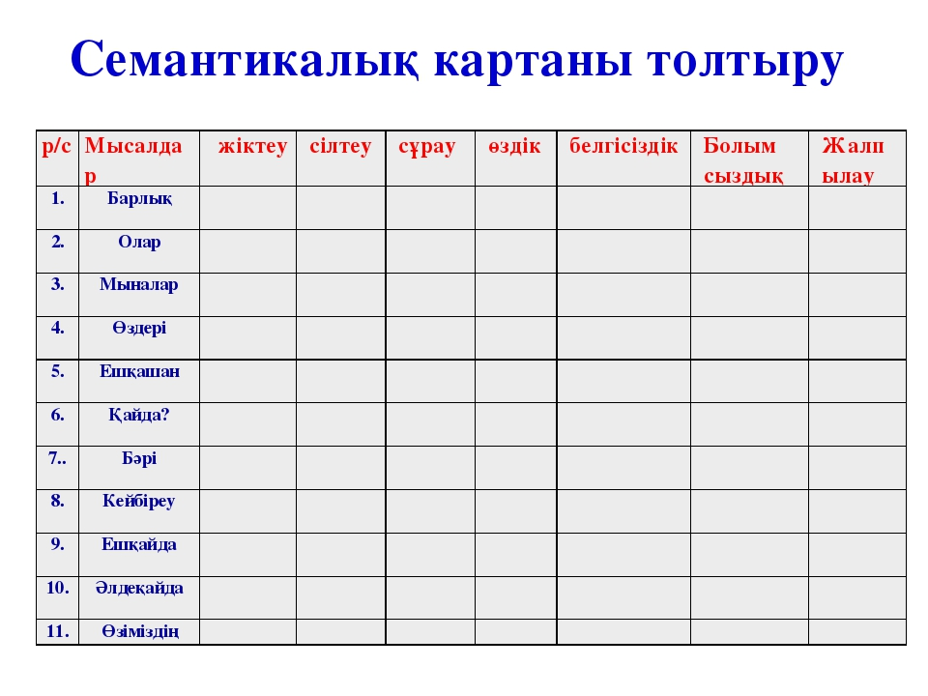

2 тапсырма
Есімдікке байланысты тест тапсырмалары
1. Жіктеу есімдігін табыңыз.
А) Бұлар В) Қайдан? С) Ешкім Д) Олар Е) Кейбіреу
2. Күрделі есімдіктер қатарын табыңыз.
А) Күллі, барша, тегіс В) Өзім, өзді-өзі, өздеріңіз
С) Қашаннан? Қайсысы? Неңіз?
Д) Әркім, қайсыбір, ешқашан Е) Мынау, осыңыз, соным
3. Көбіне тәуелденіп және септеліп қолданылатын есімдік түрі.
А) Сұрау есімдігі В) Жалпылау есімдігі С) Белгісіздік есімдігі
Д) Болымсыздық есімдігі Е) Өздік есімдік
4. Тәуелденген тұлғадағы сілтеу есімдігін табыңыз.
А) Кіміңіз? Несі? В) Бұнысы, мынауыңыз С) Соның, анаған
Д) Өздерің, өзіңіз Е) Барлығынан, бәрінің
5. Болымсыздық есімдігін көрсетіңіз.
А) Бірнеше В) Саған С) Дәнеңе Д) Әлдекім Е) Түгел
6. Есімдік сөйлемде қандай жағдайда анықтауыш болады?
А) Зат есім орнына қолданылса. В) Сын есім, сан есім орнына қолданылса.
С) Мезгіл, мекен мағынасын білдірсе. Д) Сөйлем соңында келсе.
Е) Үстеу сөздердің орнына қолданылса.
7. Сын есім орнына жұмсалатын белгісіздік есімдігін табыңыз.
А) Қайсыбір В) Әлдекім С) Біреу Д) Әлдеқайдан Е) Кімде-кім
8. Тұлғасы өзгеріліп септелген есімдікті көрсетіңіз.
А) Осынау В) Оған С) Әрне Д) Кейбіреулер Е) Ештеңе
9. Асты сызылған есімдік сөйлемде қандай қызмет атқарып тұр?
«Сендер нешеусіңдер?»
А) Бастауыш В) Баяндауыш С) Толықтауыш Д) Анықтауыш Е) Пысықтауыш
10. Бастауыш қызметіндегі есімдікті табыңыз.
А) Әркімді заман сүйремек.
В) Өзіңде бармен көзге ұрып, артылам деме өзгеден.
С) Жаңа жолдың басшысы – ол.
Д) Мен жазбаймын өлеңді ермек үшін.
Е) Сенен аяр түгі жоқ, Бүгін сыйлас көрініп.

Су-тіршілік көзі

Сан есім
1 тапсырма
№ | Тапсырма | дұрыс | қате
1 | Күрделі сан есімнің әр сыңары бөлек жазылады
2 | лаған,- леген, -даған,- деген  болжалдық сан есім
3 | Мен 6-сыныпта оқимын  (сан есімнің емлесі)
4 | Екі, он, жиырма  туынды сан есімге жатады
5 | Сан есім құрамына қарай  екіге бөлінеді
6 | Бес-алты, жүз шақты  дара сан есім
7 | Цифрмен берілген сан есімдерге жалғанатын жалғау дефис арқылы жазылады 70-ке, 10-нан
8 | Жиырмаларда – есептік сан есім

№ | Тапсырма | дұрыс | қате
1 | Сан есім қандай? деген сұраққа жауап береді
2 | Күрделі сан есімдер қосарлану, тіркесу арқылы жасалады
3 | Сан есімнің мағыналық түрі -екеу
4 | Жетінші-реттік, күрделі сан есім
5 | Жинақтық сан есім нешеу? деген сұраққа жауап береді
6 | Шамалы, шақты көмекші сөздері реттік сан есіммен тіркесіп келеді
7 | Екілерде-болжалдық сан есім
8 | Есептік сан есім қанша? неше? деген сұраққа жауап береді

№ | Тапсырма | дұрыс | Қате
1 | Сан есім мағынасына қарай үшке бөлінеді
2 | Жинақтық сан есім жұрнағы –ау, -еу
3 | Бес-бестен болжалдық сан есім
4 | Он шақты болжалды сан есім
5 | Жиырма екінші – реттік күрделі сан есім
6 | ХХІ ғасыр – білім ғасыры
7 | қаншадан? нешеден? топтау сан есім сұрағы
8 | 2,3 саны реттік сан есім

2 тапсырма
Берілген мақал – мәтелдердің ішінен түсіп қалған сан есімдерді тап
- .... атасын білмеген жетесіз. (жеті - семь - seven)
- Қызды... үйден тию.(қырық – сорок - forty )
- .... ала болса, ауыздағы кетеді.
- ... түгел болса, төбедегі келеді. ( алтау, төртеу - шесть, четыри - six, four)
- Білекті... жығар,
- Білімді... жығар. (бірді, мыңды – один, тысича – one, one thousand)
- Білгенің..., білмегенің.... ( тоғыз, тоқсан тоғыз – девять, девяносто девять – nine, ninety - nine )
- .... өлшеп,... рет кес. (жеті, бір – семь, один – seven, one)
3 тапсырма
Берілген сөйлемдерден, мақал-мәтелдерден, нақыл сөздерден сан есімді тап
1.Атадан алтау, анадан төртеу,
Жалғыздық көрер жерім жоқ. (Абай)
2.Алтау ала болса, ауыздағы кетеді,
Төртеу түгел болса, төбедегі келеді.
3.Жиырма-отыздай жылқысы, екі-үш жүздей қойы, жиырма-отызға тарта сауын сиыры бар. (С. Мұқанов)
4.Білікті бірді жығар,
Білімді мыңды жығар. (мақал)
5.Олар бүгін футболды бірінші ойнайды.
6.Ұл он беске келгенше,
Қолға ұстаған қобызың.
Ұл он бестен асқан соң,
Тіл алмаса, доңызың...(Үмбетей жырау)

4 тапсырма
Семантикалық картаны толтыру
Сөздерден сан есімдер шығару, құрамын анықтау | Сандарды жазу | Дара сан есім | Күрделі сан есім
Оның кекілі қысқа қиылыпты.
Ауыз бірлікті нығайту керек.
Алтын жүзік
Жүзім біркелкі пісіпті
Тоғызқұмалақ
Балтыр
Мыңбай – күшті жігіт
Тонның ішкі бауындай
Дербес ел
Оның бесігі
Желтоқсан айында болған оқиға

5 тапсырма
3,5,7,40 сандары киелі сандар деп жатады. Не себепті?

6 тапсырма
Сан есімге байланысты тест тапсырмалары
1. Қай сөйлемде сан есім емлеге сай жазылған?
А) 1845-жылы ұлы Абай дүниеге келген.
В) Жолдастарымның кеткеніне екі үш күн болды.
С) Сағат 6 ға 10 минут қалған кезде Азамат пәтерінен шықты.
Д) 30-40-тай адам жиналған екен.
Е) Біз 2-еу едік.
2, Есептік сан есім қатысқан сөйлемді табыңыз.
А) Күллі ақыл мен ғылымды тоздыратұғын төрт нәрсе бар.
В) Құдасының аулына Ұлжан отыз шақты кісімен келді.
С) Арада жыл жарым өтті.
Д) Бір үйден он бес-жиырмадан мал өреді.
Е) Мен 5-сыныпта оқимын.
3. Дара сан есімді табыңыз.
А) үшінші В) отыз бес С) бестен-бес Д) төрттен-бір Е) екі-үш
4. Сан есімді тіркесті табыңыз.
А) үйдің іші В) ондаған адам С) данагөй қария
Д) әлденеше күн Е) әжептәуір жақсарыпты
5. Топтау сан есім қатысқан сөйлемді табыңыз.
А) Мен қазақпын мың өліп, мың тірілген.
В) Оның жасы қырықтарда.
С) 1910 жылы Қазанда «Бақытсыз Жамал» романы басылып шықты.
Д) бір қатарға он-оннан тізіле қалды.
Е) Үш өлшем бар: биіктік, тереңдік және кендік.
6. Баяндауыш қызметіндегі сан есімді табыңыз.
А) Той өтті үшеуімізді күрсіндіріп.
В) Екі жастың қуанышы тойланды.
С) Сіз бірінші орынға адамзаттың қара күшін қойдыңыз.
Д) Екеуіне сүйсінумен өтермін.
Е) Ән айтатын өнерпаздар – осы үшеуіміз.
7. Саны жетімен шектелетін сан есім түрін табыңыз.
А) реттік сан есім
В) болжалдық сан есім
С) жинақтық сан есім
Д) есептік сан есім
Е) бөлшектік сан есім
8. Күрделі сан есімді табыңыз.
А) мыңдап В) елулерде С) жүз Д) екеу Е) екі бүтін оннан үш
10. Қай қатардағы сан есімдер арасына дефис қойылады?
А) алты жетіден В) қырық шамалы С) сағат төрттерде
Д) он екінші Е) бір миллион
Әлемдегі ірі кітапханалар

Болымды және болымсыз етістіктер

1 тапсырма
Етістіктен болымсыз етістік тудыр
Ойна, сөйле, күл, жаз, жібер, айтАсық, жүгір, кешік, теп, ұмыт, бар, кел, ойла, жама, қама, күрме, серме.

2 тапсырма
Тест сұрақтары
Болымды етістікті табыңыз.
A) Келме.
B) Айтпа.
C) Өшірген.
D) Жазған жоқ.
E) Айтқан емес.
Дұрыс жауап: С
Болымсыз етістіктің жұрнағын белгілеңіз.
A) -шы,-ші
B) -нікі,-дікі
C) -ған,-ген
D) -ма,-ме
E) -лық,-лік
Дұрыс жауап: D
Болымсыз етістікті табыңыз.
A) Ерлік түбі – бірлік.
B) Ер намысы – ел намысы.
C) Сиырдың сүті – тілінде.
D) Көпке ұнаған, құдайға да ұнайды.
E) Әділдікке жығылмайтын кісі жоқ.
Дұрыс жауап: Е
Болымды етістікті табыңыз.
А) Паналамапты.
В) Шақырмайды.
С) Жібермепті.
D) Көрінбейді.
Е) Басталды.
Дұрыс жауап: Е
Болымсыз етістікті көрсетіңіз.
А) Отыр.
B) Барма.
C) Барды.
D) Бармақ.
E) Барар.
Дұрыс жауап: В
Болымсыз етістікті табыңыз.
А) Қашып келді.
В) Тапсырған болатын.
С) Тауып алды.
D) Көрінбеуге айналды.
Е) Шығын кешкен.
Дұрыс жауап: D
Болымды етістіктен болымсыз етістік жасаңыз.
A) Көрген.
B) Көрме.
C) Көрсең.
D) Көрсек.
E) Көрді.
Дұрыс жауап: В
Болымды етістікті табыңыз.
A) Қима.
B) Алма.
C) Төкпе
D) Асық
E) Кешікпе.
Дұрыс жауап: D
Болымсыз етістікті белгілеңіз.
А) Мазалама.
В) Қима.
С) Шақыр.
D) Жоғалтпа.
Е) Шегелеме.
Дұрыс жауап: С
Болымсыз етістікті табыңыз.
A) Жағалас.
B) Жоғалт.
C) Берме.
D) Бөгел.
E) Кешік.
Дұрыс жауап: С
Болымсыз етістігі бар сөйлемді табыңыз.
A) Өмір үлкен мектеп.
B) Ұяттың үлкені-өзінен өзің ұялу.
C) Сегіз қырлы, бір сырлы.
D) Ата-бәйтерек, бала-жапырақ.
E) Жығылған-күреске тоймайды.
Дұрыс жауап: Е
Етістіктің болымсыз түрін анықтаңыз.
А) Боламын.
В) Күлдім.
С) Бара жатыр.
D) Көрген жоқ.
Е) Сөйледі
Дұрыс жауап: D
Болымсыз етістікті белгілеңіз.
А) Дұрыс(па).
В) Сәлеметсің(бе).
С) Кіресің(бе).
D) Сүрін(бе).
Е) Кірдің(бе).
Дұрыс жауап: D
Етістіктің болымсыз түрін анықтаңыз.
А) Барған емес.
В) Жазып отыр.
С) Сөйлесті.
D) Ойлады.
Е) Жасадық..
Дұрыс жауап: А
Болымды етістігі бар сөйлемді анықтаңыз.
А) Бірақ кісінің бойы көрінбейді.
В) Аспанда құстар шыр айналып жүр.
С) Сен мына кітапты алма.
D) Асан үн қатпады.
Е) Жығылған күреске тоймайды.
Дұрыс жауап: В
Болымсыз етістікті табыңыз.
А) Бұл шығар(ма).
В) Кітап бар(ма).
С) Жиналыстан қал(ма).
D) Атым Ал(ма).
Е) Қызық жарна(ма).
Дұрыс жауап: С
Болымды етістікті табыңыз.
А) Жүйрік ат алысқа шабады.
В) Ойнап өспеген бала ойлап өспейді.
С) Ол ғана келген жоқ.
D) Енді бұлай істеме.
Е) Менде кітап жоқ.
Дұрыс жауап: А
Көп нүктенің орнына керекті қосымшаны қойыңыз.
Мен Орал қаласында тұр...ймын.
А) – ме.
В) – ба.
С) – бе.
D) – ма.
Е) – па.
Дұрыс жауап: D
Болымсыз етістікті табыңыз.
А) Алаған қолым – береген.
В) Жағымпаз адам – жасқаншақ.
С) Сақ жүрсен сау жүресің.
D) Бірақ кісінің бойы көрінбейді.
Е) Өнерлі жігіт – елдің көркі.
Дұрыс жауап: D
Көп нүктенің орнына болымсыз етістіктің жұрнағын қойыңыз – МА -
А) Қазақтың тамаша әншілері ұлтымыздың мақтанышы...
В) Қызыл босағалы қақпа да атын сырлы...
С) Ақымық кісі күшіне сенеді ...
D) Бір күні жібекпен кестеленген үлкен орамал дайын бол...ды.
Е) Асқардың сөзіне бәрі қол соғып, риза болды...
Дұрыс жауап: D

Денсаулық-зор байлық
Мезгіл және мекен үстеу
1 тапсырма
Сәйкестендір
қарсы | на сколько
не ғұрлым | на столько
сол ғұрлым | против
қорғаныс қабілетін | быть дальше
алдын ала егілу | влияет
септігін тигізеді | прививка, вакцинация
аулақ болу | защитная реакция

2 тапсырма
 | дұрыс | бұрыс
Аурудан сақтайтын қасиет – имунитет
Адам имунитеті әлсіз болса, оның денсаулығы жақсы болады
Имунитетті күшейту үшін ең әуелі - дұрыс тамақтану қажет
Имунитетті күшейту үшін ең әуелі – фастфуд жеу керек
Жеміс-жидек дәрумендерге бай
Тазалық сақтау - маңызды емес

3 тапсырма
Сұрақтарға жауап бер
Керекті сөздер: Имунитет, дұрыс тамақтану, денсаулыққа пайдалы, дәрумендерге бай, қорғаныс, алдын ала егілу, тазалық сақтау, жиі- жиі
Вирустарға қарсы тұратын қасиет қалай аталады?
Имунитетті күшейту үшін әуелі не істеу керек?
Қандай тағамдарды таңдап жеу керек?
Денені шынықтыратын жаттығулар нені күшейтеді?
Денсаулықты сақтауға нелер септігін тигізеді?
Қолды қалай жуу керек?

4 тапсырма
Талқылауға арналған сұрақтар.
- Дәрігер деген кім?
- Қандай дәрігерлерді білесің?
- Сен ауырсаң қайда барасың?
- Сен дәрігерде болдың ба?

5 тапсырма
Суретке сәйкесінше тақырып қой

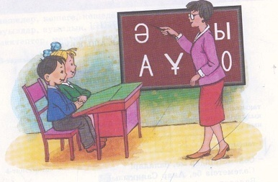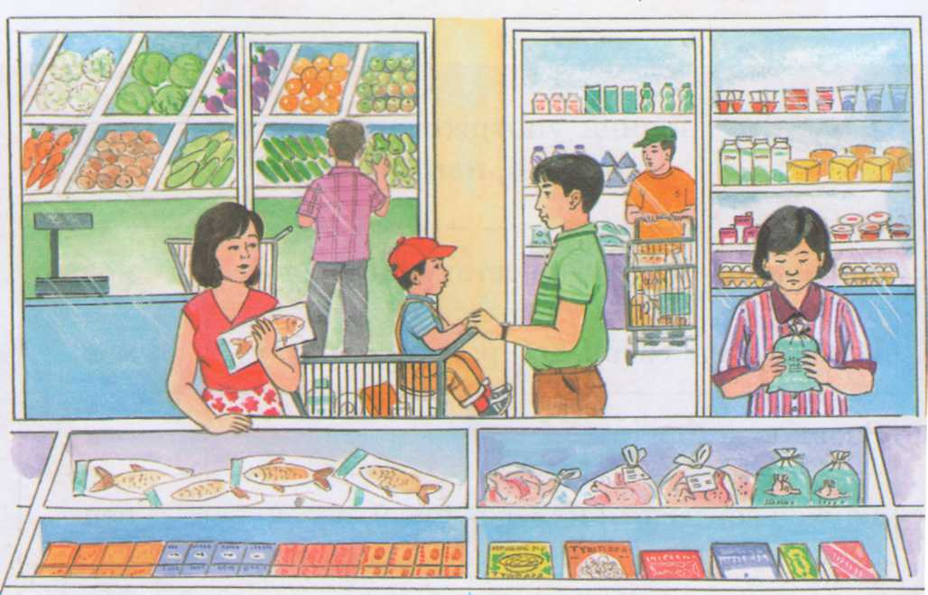

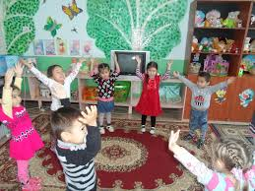

6 тапсырма
Семантикалық карта

 | Сын қимыл үстеу | Мезгіл үстеу | Мекен үстеу
жақсы
кеше
жоғары
ерте
төмен
артқа
тез
бүін
жаман

7 тапсырма
I деңгей тапсырмасы. 1.Қайсысы дұрыс? Көшіріп жазып, дұрысының астын сыз.
Бүгін – бүгүн, таң ертең – таңертең, күні бойы – күнібойы, алажаздай – ала жаздай, ендігәрі – енді гәрі, ылғи – лғи, жазды гүні – жаздыгүні.
IІ деңгей тапсырмасы. 1.Төмендегі мақалдарда қалдырылып кеткен үстеулерді орнына қойыңдар.
1) Еріншекке (қашан?) оңай?
2) (Қай уақытта?) тұрған жігіттің ырысы артық?
2. Ымырт, түнде, қызыл іңірде, іңір, жарым түнде. Әр оқушы ішінен екі сөзді таңдап, мезгіл үстеуге сөйлем құрау.
IІI деңгей тапсырмасы. Жұмбақтың жауабын тауып, мезгіл үстеуді дәптерге көшіріп жазу.
1. Күндіз-түні жүреді Сырғымайды бір елі
2. Қыста сұйықты аузына алмайды, Жазда қанша ішсе суға шөлі қанбайды
3. Таңмен көзін ашады, Әлемге нұрын шашады
4. Аңғал-саңғал қайықпен, Қыста ғана жүземін.
5. Қыста тамаққа тоймайды, Жазда ұйқыға тоймайды.
6. Ерте тұрдым, Алып ұрдым.
7. Күндіз қалғып мызғиды, Түнде зарлап ызғиды.
8. Ертең ерте тігемін
Кешке қарай сөгемін.
Компьютердің тілін табу-өнер

Қосымша: жалғау, жұрнақ
1 тапсырма
Сөздерге -шы, -ші жұрнағын жалға.
Бүркіт - сурет – би – қобыз – тігін -
Домбыра – теңіз – кітапхана – ән – балық –

2 тапсырма
Түбір сөзді қосымшалы сөзге айналдыр
Жүгері-
Балапан-
Ұшақ-
Ине-
Жіп-
Бесік-
Ұршық-
Доп-

3 тапсырма
Түбір сөзді қосымшамен сызып қос
1-деңгей:
тау...., тұз...., көл...., жаңбыр.... –дай, -дей, -ды, -лы
2-деңгей:
Шие....., құс....., балық.....—лер, -тар, -қа.
3-деңгей:
Кел....., жаз..... –ді, -ды.

